ABDOMEM AGUDO OBSTRUTIVO - BRIDAS

A maioria das obstruções intestinais — aproximadamente 80% — ocorre no intestino delgado, sendo este o segmento mais frequentemente acometido nas síndromes obstrutivas.
A obstrução intestinal por aderências responde por aproximadamente 74% dos casos de obstrução de intestino delgado, com tendência de incidência crescente.
A maior parte dos episódios é manejada de forma não operatória, excetuando-se situações associadas a peritonite, isquemia intestinal ou estrangulamento, nas quais a intervenção cirúrgica é mandatória. O tratamento conservador demonstra eficácia em cerca de 70% a 90% dos pacientes. Em contraste, obstruções decorrentes de hérnias, neoplasias, estenoses ou corpos estranhos apresentam maior probabilidade de requerer manejo cirúrgico.
O termo aderências, refere-se à formação de tecido fibroso que conecta superfícies ou órgãos dentro da cavidade peritoneal que, fisiologicamente, deveriam permanecer separados. Essas estruturas resultam de uma resposta cicatricial patológica do peritônio frente a uma injúria, em contraste com o processo normal de reparo.
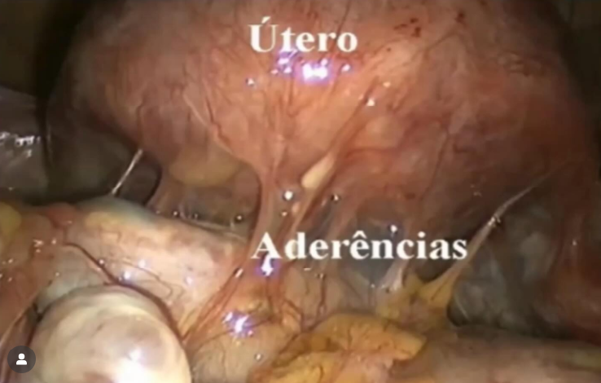
As aderências formam-se mais comumente após lesão peritoneal secundária a procedimentos cirúrgicos abdominais. Entretanto, outros fatores também podem desencadear injúria peritoneal e subsequente formação de aderências, incluindo radioterapia, endometriose, processos inflamatórios e resposta local a neoplasias. Quando decorrentes de etiologias não operatórias, as aderências frequentemente integram um quadro clínico mais complexo, podendo causar dor abdominal crônica e outras complicações mediadas por múltiplos mecanismos fisiopatológicos.
A determinação não invasiva de etiologia adesiva baseia-se, sobretudo, em dois elementos:
- História prévia de episódios de obstrução intestinal atribuídos a aderências;
- Exclusão de outras causas de obstrução intestinal por métodos de imagem

O risco de desenvolvimento de obstrução intestinal de delgado é particularmente elevado após cirurgias colorretais, procedimentos oncológicos ginecológicos e cirurgias pediátricas. Estima-se que 1 em cada 10 pacientes desenvolva ao menos um episódio de brida dentro dos 3 anos subsequentes à colectomia.
A necessidade de reoperações por obstrução intestinal por aderências é observada em aproximadamente 3,2% daqueles submetidos a cirurgias colorretais.
A recorrência de aderências intestinais também é frequente. Entre os pacientes inicialmente tratados de forma não operatória, 12% são readmitidos em até 1 ano, percentual que aumenta para 20% em 5 anos. O risco de recorrência é discretamente menor entre aqueles manejados cirurgicamente, situando-se em 8% após 1 ano e 16% após 5 anos.
O tempo médio de internação é de 8 dias e mortalidade intra-hospitalar aproximada de 3%.
A identificação precoce e precisa do quadro é fundamental, visto que falhas diagnósticas ou atrasos na suspeita clínica correspondem a aproximadamente 70% das ações judiciais por alegação de erro ou negligência médica.
A avaliação inicial deve ter como objetivos principais:
- Diferenciar a obstrução intestinal por aderências de outras etiologias de obstrução do intestino delgado, tais como hérnias encarceradas, neoplasias, doença inflamatória intestinal, íleo biliar, vólvulo e outras causas menos frequentes.
- Determinar a necessidade de intervenção cirúrgica emergencial, especialmente na presença de sinais clínicos, laboratoriais ou radiológicos que indiquem isquemia, estrangulamento, perfuração ou deterioração hemodinâmica.
- Identificar e prevenir complicações associadas à obstrução intestinal, incluindo isquemia mesentérica, necrose intestinal, translocação bacteriana, distúrbios hidroeletrolíticos, choque séptico e falência multissistêmica.

A anamnese de pacientes com suspeita de obstrução do intestino delgado por aderências deve incluir avaliação detalhada de fatores de risco e possíveis etiologias, como histórico de cirurgias abdominais prévias, radioterapia pélvica ou abdominal e condições que predisponham à formação de aderências.
O estado nutricional deve ser documentado, assim como sinais clínicos de desidratação, que são comuns em quadros de obstrução.
Complicações clínicas frequentes durante a evolução incluem desidratação com injúria renal, distúrbios eletrolíticos, desnutrição e episódios de aspiração pulmonar.
Classicamente, manifesta-se com dor abdominal em cólica, distensão abdominal, náuseas e vômitos, podendo ou não haver parada de eliminação de fezes e flatos.
Embora o diagnóstico clínico seja fortemente sugerido quando esse conjunto de sinais e sintomas está presente, há armadilhas diagnósticas que podem levar a atraso ou erro diagnóstico na apresentação inicial. Em obstruções incompletas, pode ocorrer diarreia aquosa, levando à interpretação equivocada de gastroenterite. Da mesma forma, pacientes com obstrução em alças proximais podem ainda apresentar evacuação, especialmente quando avaliados precocemente. Ademais, nem todos os sintomas clássicos estão presentes em populações específicas, sobretudo em idosos, que frequentemente manifestam dor menos intensa.”
O exame físico deve priorizar a identificação de sinais de peritonite, que sugerem isquemia ou estrangulamento intestinal e indicam necessidade de intervenção cirúrgica imediata. Deve-se ainda investigar herniações na parede abdominal ou regiões inguinais, que podem constituir diagnósticos diferenciais relevantes. No entanto, a acurácia da avaliação clínica isolada é limitada: a sensibilidade do exame físico para detecção de estrangulamento intestinal é de aproximadamente 48%, mesmo quando realizado por profissionais experientes.
Distúrbios eletrolíticos são comuns na obstrução intestinal, destacando-se a hipocalemia, que deve ser prontamente identificada e corrigida. A avaliação de ureia e creatinina é fundamental, uma vez que pacientes com bridas frequentemente apresentam desidratação significativa, podendo evoluir com lesão renal aguda.
Todos os pacientes com suspeita clínica de aderências/bridas intestinais devem ser submetidos à exames de imagem.
O exame inicial é o Raio-X de Abdomem – Rotina de Abdomem Agudo (Rx de Tórax em P.A. + Rx de Abdomem deitado + Rx de Abdomem em Pé). Os achados compatíveis são: distenção de alças de delgado, ausência de gás no reto, empilhamento em moeda, presença de níveis hidro-aéreos.
A Tomografia Computadorizada de Abdome constitui o método de imagem padrão-ouro para a avaliação da obstrução intestinal por aderências. Exerce papel central na estratificação de risco, na tomada de decisão terapêutica e na prevenção de morbimortalidade associada. Além de apresentar elevada acurácia diagnóstica, permite excluir outras causas de obstrução, possibilitando diferenciação precisa entre etiologias alternativas. Estudos demonstram que a TC de Abdomem atinge aproximadamente 90% de precisão na predição de estrangulamento intestinal e na identificação de pacientes que demandam intervenção cirúrgica urgente.
A TC desempenha papel fundamental na distinção entre obstruções completas e parciais, aspecto decisivo na escolha entre manejo conservador e abordagem operatória. O exame também possibilita determinar com acurácia a topografia da obstrução, como localização em jejuno proximal, íleo ou cavidade pélvica.
Achados como configuração em alça fechada, sinais de isquemia intestinal—incluindo espessamento parietal, ausência de realce ou pneumatose intestinal—e presença de líquido livre em cavidade abdominal são altamente sugestivos de complicação e indicam a necessidade de intervenção cirúrgica.
O manejo inicial da obstrução intestinal por aderências deve priorizar a abordagem não operatória, desde que não haja evidências clínicas ou radiológicas sugestivas de peritonite, estrangulamento ou isquemia intestinal. Na ausência desses sinais de alarme, o tratamento conservador permanece a conduta recomendada, respaldado por ampla experiência clínica e diretrizes internacionais.
Embora o tratamento cirúrgico reduza discretamente o risco de recorrência quando comparado ao manejo conservador, tal benefício não justifica a adoção de uma estratégia cirúrgica primária. A cirurgia de urgência em pacientes com obstrução por aderências está associada a elevada morbidade, incluindo risco substancial de lesão inadvertida do intestino delgado, além de possibilidade de comprometimento significativo da qualidade de vida no pós-operatório. Assim, a indicação cirúrgica deve ser reservada para situações claramente justificadas pela gravidade do quadro clínico.
A conduta conservadora baseia-se em jejum via oral absoluto e descompressão gastrointestinal por meio de sonda naso-gástrica. A eficácia do manejo não operatório situa-se entre 70% e 90% dos casos.
Além da descompressão, o manejo conservador deve incluir ressuscitação volêmica adequada, correção de distúrbios hidroeletrolíticos, suporte nutricional quando indicado e medidas de prevenção de aspiração.
A maioria dos trabalhos publicados considera que um período de até 72 horas de tratamento não operatório é seguro e apropriado. A continuidade da abordagem conservadora além desse período, especialmente em pacientes com alto débito persistente pela sonda de descompressão, mas sem deterioração clínica, segue controversa.
Historicamente, a laparotomia exploradora constituiu o tratamento padrão para a obstrução intestinal por aderências. Entretanto, nas últimas décadas, a abordagem laparoscópica passou a ser empregada em casos selecionados, oferecendo potenciais benefícios clínicos e funcionais. Entre as vantagens relatadas da videocirurgia destacam-se: menor formação de novas aderências, retorno mais precoce da função intestinal, redução da dor pós-operatória, e diminuição do tempo de internação.
Estudos observacionais sugerem critérios clínicos e cirúrgicos que predizem maior chance de sucesso técnico da abordagem laparoscópica. Entre eles destacam-se:

- histórico de ≤ 2 laparotomias prévias;
- apendicectomia como cirurgia prévia relacionada às aderências;
- ausência de incisão mediana prévia;
- presença de apenas uma brida única como causa provável da obstrução.

As complicações relacionadas a aderências possuem caráter vitalício, sendo particularmente relevantes em pacientes jovens. Embora a maioria dos episódios de obstrução intestinal por aderências ocorra dentro dos primeiros dois anos após o procedimento cirúrgico inicial, novos casos continuam a surgir mesmo décadas após a cirurgia primária. Além disso, indivíduos jovens apresentam maior probabilidade de necessitar de reoperações futuras por outras causas, o que amplia, ao longo da vida, o risco cumulativo de complicações associadas a aderências.

Informações e exames imprescindíveis para a adequada estratificação diagnóstica e definição da conduta inicial

- Lembrar de caracterizar ao máximo a dor abdominal que o paciente apresenta.
O paciente portador de Sub-Oclusão Intestinal por Brida, tipicamente, irá apresentando um quadro de dor abdominal, de início súbito ou insidioso, intermitente em quadros iniciais e com episódios mais frequentes ao longo da evolução, de localização em mesogastro ou peri-umbilical, irradiação difusa para os quatro quadrantes, tipo cólica, de moderada a intensa, com piora após ingesta alimentar. A dor é acompanhada de mal-estar, náuseas e vômitos e diminuição ou parada da eliminação de gases e fezes. Podem evoluir com quadro de diarreia aquosa em estágios iniciais.
A História Patológica Pregressa possui relevância central na avaliação de pacientes com suspeita de suboclusão intestinal secundária a aderências. Deve-se investigar detalhadamente a realização de cirurgias abdominais prévias, especificando o tipo de procedimento, a via de acesso empregada (laparotômica ou videolaparoscópica) e o intervalo de tempo desde essas intervenções.
É imprescindível registrar, no prontuário, a presença de incisões cirúrgicas abdominais, sua localização anatômica, a data de sua realização, extensão e características – essas informações auxiliam na estimativa do risco de formação de bridas e na correlação topográfica com o segmento intestinal potencialmente afetado. Histórico prévio de episódios de suboclusão ou obstrução intestinal, também devem ser informados.
No exame clínico deve-se avaliar o estado nutricional do paciente bem como o seu estado de hidratação - avaliação de mucosas, turgor cutâneo, diurese e perfusão periférica.
No exame físico do abdomem normalmente o paciente apresenta dor a palpação profunda no mesogastro, com defesa abdominal voluntária, distendido, hipertimpânico, com ruídos hidroaéreos diminuídos ou ausentes, sem sinais de peritonite (salvo em casos de complicações como perfuração e/ou isquemia).
O toque retal deve ser sistematicamente realizado em todos os pacientes. O exame deve incluir a descrição detalhada da presença ou ausência de fezes na ampola retal, bem como a avaliação do tônus esfincteriano, presença de massas, dor à palpação, sangue ou secreções anormais - constatação de ampola vazia pode reforçar o diagnóstico de obstrução mecânica.

Exames Laboratoriais que devem ser solicitados:
- Hemograma - Sódio - Potássio - Magnésio
- Creatinina - Uréia - Glicemia - PCR
- Lactato - TAP - PTTK

Deve ser realizado exame de Raio-X de Abdomem Agudo para todos os pacientes. Neste devem ser relatados no prontuário sinais sugestivos de obstrução intestinal como: distenção de alças de delgado, ausência de gás no reto, empilhamento em moeda, presença de níveis hidro-aéreos.
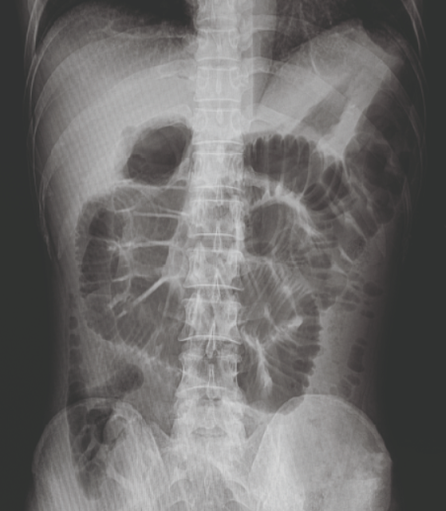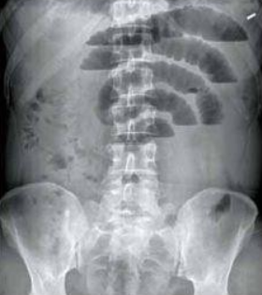
Empilhamento em moeda Níveis Hidro-aéreos

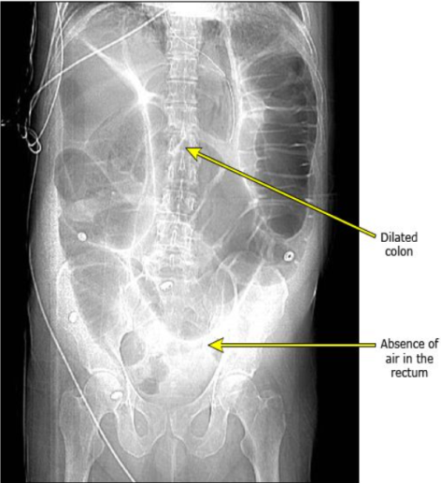
Ausência de gás no reto

O exame padrão-ouro é a Tomografia Computadorizada de Abdomem.
Na ausência de sinais de urgência cirúrgica (peritonite, estrangulamento ou isquemia intestinal), o manejo não operatório é a estratégia de primeira escolha.
A tentativa de tratamento clínico pode ser mantida com segurança por até 72 horas, desde que não haja piora clínica.

O manejo não operatório inclui:
- Dieta via oral zero
- Reposição volêmica: preferencialmente Ringer Lactato; 20 – 30 ml/kg nas primeiras 12 horas seguidos de 1,5 – 2,0 ml/kg/h – objetivando débito urinário ≥ 0,5 mL/kg/h e pressão arterial média ≥ 65 mmHg
- descompressão com Sonda Nasogastrica – nº 18 ou 20
- Correção de distúrbios hidro-eletrolíticos
- Cabeceira elevada – prevenção de broncoaspiração

A eficácia do manejo não operatório situa-se entre 70% e 90% dos casos.
Nos casos de falha terapêutica o tratamento cirúrgico está indicado. A laparotomia permanece o padrão tradicional. Entretanto:
- A via laparoscópica pode reduzir morbidade em casos selecionados.
- Há risco aumentado de lesão inadvertida de alças e maior dificuldade técnica em abdomens com distensão acentuada ou múltiplas aderências complexas.
A recorrência é entre aqueles manejados cirurgicamente, situa-se em 8% após 1 ano e 16% após 5 anos.
O tempo médio de internação é de 8 dias e mortalidade intra-hospitalar aproximada de 3%.

